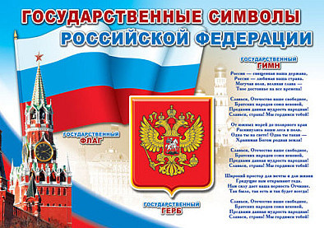
Конспект занятия « Государственные символы Российской Федерации»

воспитатель : Шмачилина Светлана Васильевна

Программное содержание : познакомить детей с символами страны. Довести до детей что означает тот или иной цвет на флаге, что он выбран целенаправленно. Находить среди других флагов – флаг России. Развивать интерес к истории и культуре родной страны. Расширять кругозор детей в области государственной символики. Воспитывать в детях патриотические чувства.
Оборудование : монеты, документы с гербовой печатью, изображение флага, герба России, аудиозапись гимна России, изображение флагов разных стран, карта России, магнитофон.
Словарь: символы, флаг, гимн, стяг, Родина, столица, шест.
Предварительная работа: рассматривание герба, флага России, прослушивание гимна России, беседы о государственных символах.
Ход занятия: Дети входят в группу под песню В. Шаинского « Улыбка».
- Сегодня на занятии вы узнаете много интересного. А чтобы ничего не пропустить , не забыть, нужно внимательно слушать, смотреть и всё запоминать. Сегодня я познакомлю вас с символами Российской Федерации. ( зачитываю стихотворение)
« Я узнал, что у меня
есть огромная родня
и тропинка, и лесок,
в поле каждый колосок,
речка, небо надо мною
Это всё моё родное!»
- Как вы думаете, о чем это стихотворение? ( о Родине)
- Что такое Родина? ( страна, город, поселок, родной дом)
« Если скажешь слово « Родина»
сразу в памяти встает
милый дом, в саду смородина
старый тополь у ворот»
- Скажите , ребята, как зовут Президента нашей страны?
- Где работает Президент?
- Как называется главный город нашей страны? ( Москва)
- Как можно найти здание, в котором работает Президент? ( над зданием развивается Государственный флаг)
- А у нас в селе где можно увидеть флаг России ( на здании сельской администрации)
- Всего в мире 193 государства в которых проживают разные народы. Все эти государства имеют свои государственные символы – это флаг, герб, гимн.
- Ребята, посмотрите внимательно на доску. Нужно среди флагов разных стран найти флаг России ( ребенок выполняет задание).
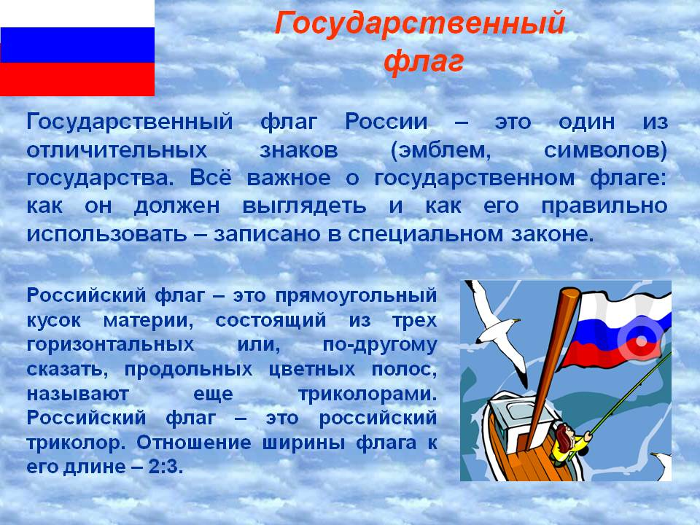
Государственные цвета выбраны не случайно: бело-сине-красный.
Белый означает мир, правда, вера, чистота; синий – цвет неба, верности; красный – огонь, победа, любовь, солнечный рассвет.
Игра « Кто быстрее соберет Российский флаг»
- Много веков назад вместо флага использовали шест ( палку) привязывая к его верхушке пучки травы, ветки или конский хвост, окрашенный яркой краской. Назывался он стягом (стянуть к себе, значит собрать, объединить всех воинов для защиты своей земли, села или города, если вдруг нападет враг).
- Давайте повторим как же назывались древние флаги? ( стяги)
- Из чего их делали ? ( травы, веток, палок)
- Для чего они были нужны? ( объединить людей)
- Потом стяги стали делать из ткани. Сейчас флаг нашего государства бело-сине-красный.
- Кроме флага отличительным знаком страны является герб.

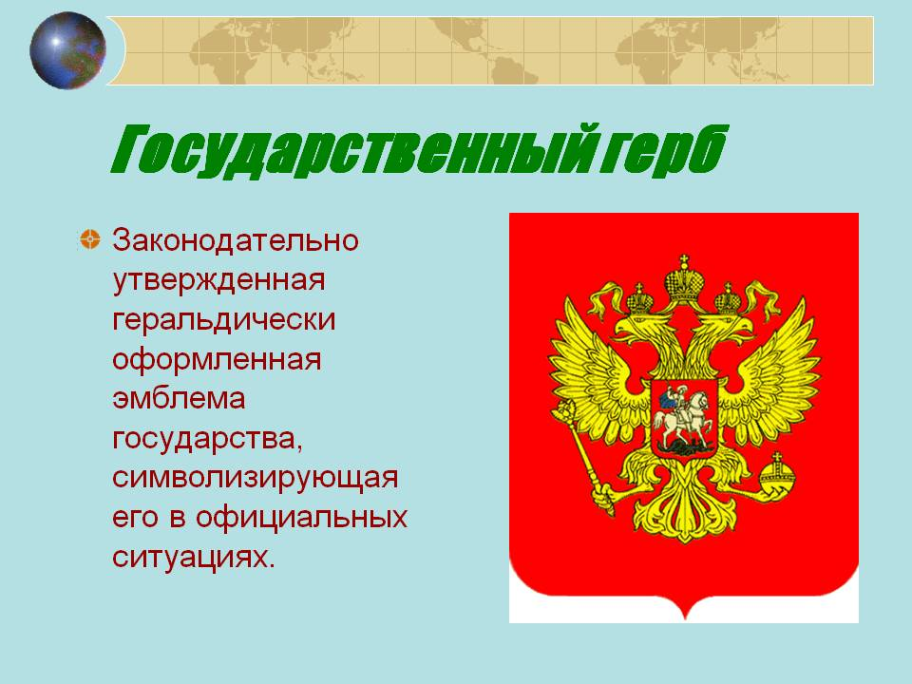
Давайте рассмотрим герб России.
- Что вы видите в центре? ( орла)
- Какой он ? ( с 2-мя головами, с поднятыми крыльями)
- Почему изображен именно орел? ( орел считается самой большой летающей птицей и обозначает силу)
- Почему у орла две головы? ( смотрит в разные стороны и может увидеть возможную опасность)
- Что держит в лапах орел ? ( скипетр и державу – символы власти)
- Где можно увидеть герб ? ( на монетах, на печатях)
« У России величавой на гербе орел двуглавый
чтоб на запад, на восток
он смотреть бы сразу мог.
Сильный, мудрый он и гордый
он России дух свободный»
- Кроме флага и герба у каждой страны есть свой гимн.

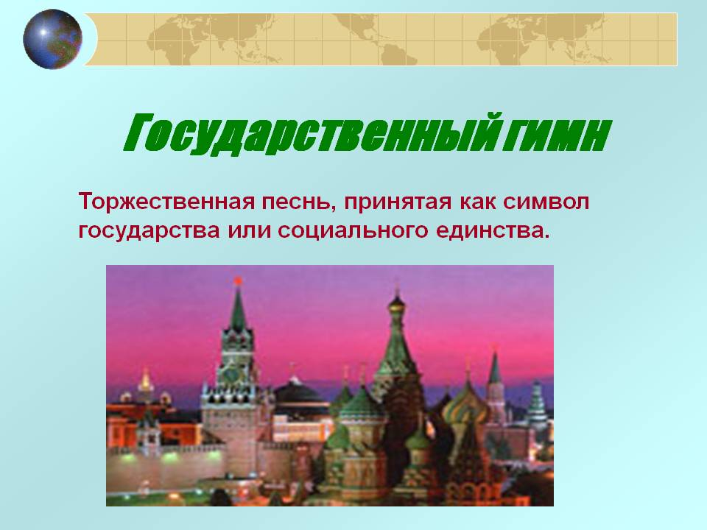
Гимн- это тоже символ, торжественная песня. Во время исполнения гимна все обязательно встают, а мужчины снимают головные уборы. ( прослушивание отрывка в записи).
Гимн появился 200 лет назад. это была песнь « Боже царя храни».
Современный гимн написали поэт Сергей Михалков и композитор А.В. Александров. Гимн был утвержден 22 марта 2001 года.
- Скажите, ребята, что такое гимн? ( главная песнь в стране).
- В гимне российском есть такие слова :
« Россия – любимая наша страна.
Россией горбимся, России верны
и нету на свете лучше страны»
- Наша страна самая родная, прекрасная, огромная, богатая, красивая, могучая, бескрайняя, любимая ( дети помогают назвать определения страны).
« Имеет флаг, и гимн и герб
Российская держава
как и все символы, они
жизнь нашу отражают»
В конце занятия спрашиваю детей, что понравилось , желающим детям предлагаю игру: « Найди символы и собери».
Отмечаю активных детей.

